第５２回茨城県テニスクラブ対抗戦女子Ａクラス大会

優勝：マス・ガイアテニスクラブＡ 準優勝：ジョイフルアスレティッククラブＡ

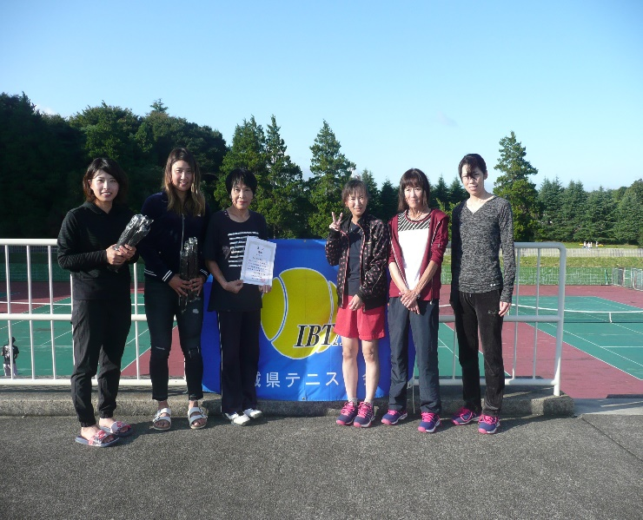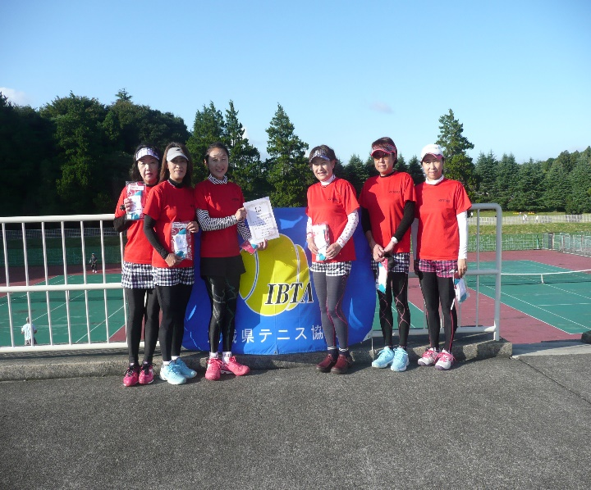

第３４回茨城県テニスクラブ対抗戦女子Ｂクラス大会

優勝 ： テニスポート波崎 準優勝：ジョイフルアスレティッククラブＤ

